Геодезия

Предмет и задачи геодезии

Геодезия — наука, занимающаяся посредством измерений на местности определением фигуры и размеров Земли и изображением земной поверхности в виде планов и карт.

Геодезия — произошло от греческих слов гео — земля и дазоман — делю, в буквальном переводе на русский язык означает «землеразделение».

Исторический очерк развития геодезии

проблема установления действительных размеров и формы земли является одной из важнейших проблем естествознания и волнует человечество с древнейших времен до наших дней. идея шарообразности земли возникла еще у древних греков (Пифагор, IV в. до н.э.; Парменид, IV–V вв. до н.э.; Аристотель, IV в. до н.э.), но потом оставалась в забвении более полутора тысяч лет, до времен Колумба и кругосветных путешествий.
Пифагор к идее шарообразности пришел чисто умозрительным путем, считая, что самым совершенным из геометрических тел является шар, значит и земля должна иметь такую же форму.
Аристотель имел уже первые научные доказательства шарообразности земли из наблюдений лунных затмений. По форме тени на лунном диске можно было представить землю выпуклым шарообразным телом. Кроме того, наблюдая за появлением верхней и исчезновением нижней части корпусов кораблей на морском горизонте, можно судить о том, что поверхность земли выпуклая.
Размеры нашей планеты впервые удалось определить в 240 г. до н.э. знаменитому древнегреческому математику, географу и астроному Эратосфену, жившему в Александрии и служившему хранителем знаменитой Александрийской библиотеки.

Эратосфен знал, что город Сиена (нынешней Асуан) находится южнее Александрии, примерно на одном меридиане с ней. В полдень 21 июня солнце в Сиене, в точке A (рис. 1) находится в зените (отражалось в глубоких колодцах), его зенитное расстояние равно 0°. В этот же момент, т. е. в полдень, в Александрии (точка B) солнце имело зенитное расстояние 7° 12', оказавшееся равным 1/50 окружности.

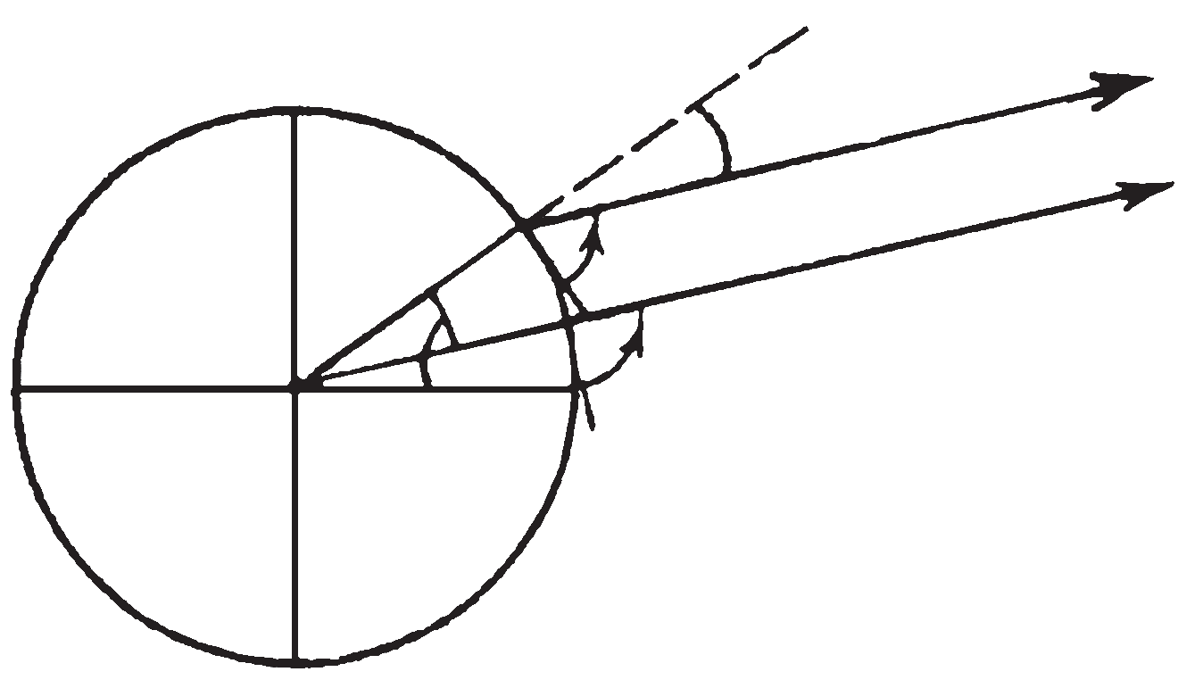
P'
рис. 1. определение радиуса земли Эратосфеном

расстояние между Сиеной и Александрией S оценивалось в 5000 египетских стадий или 857 500 м, оно было определено Эратосфеном по времени перехода каравана верблюдов из Сиены в Александрию и обратно и средней скорости перехода из рассказов купцов.

Зная связь длины окружности с радиусом

L=2 $π$R
Получим R = S*50 / 2$π$подставляя в формулу (1) S = 857500 м, получим R = 6823,9 км, который отличается от современных данных примерно на 453 км. Или 6%.
После Эратосфена определением радиуса земли занимались греки и арабы, им удалось добиться точности измерения радиуса Земли 1%
Примененный Эратосфеном способ определения радиуса получил название астрономо-геодезического метода, который и в настоящее время применяется при изучении фигуры и размеров земли.

В средние века, в период господства церкви и инквизиции, наука греков и арабов была забыта, правильные научные представления о земле и небесных светилах объявлялись ересью, выдающиеся мыслители подвергались жестоким преследованиям. Наступает эпоха мрачного средневековья.
Только в эпоху великих географических открытий начинается эра возрождения и новый расцвет наук. После кругосветного путешествия Магеллана в 1519–1522 гг. сомневаться в шарообразности земли было уже невозможно.
Развитие мореплавания и торговли, новые путешествия требовали подробных и точных карт, которые могли быть созданы только на основе правильных данных о размере земного шара. В связи с этим был предпринят ряд новых попыток определить размеры земли. Наиболее удачным для того времени оказалось измерение, выполненное в 1528 г. французским ученым и придворным врачом Жаном Фернелем, определившем дугу меридиана между Парижем и Амьеном. Он получил длину дуги в 1° Парижского меридиана равной 110,6 км (ошибка по сравнению с современными данными составляет всего 0,1 %)
Важный период в изучении формы и размеров земли связан с именем великого английского ученого Исаака Ньютона.
Ньютон показал, что фигурой равновесия однородного жидкого тела, все точки которого подвержены взаимному притяжению, является шар, поскольку равнодействующая всех сил направлена вдоль радиуса к центру. На вращающуюся же жидкую массу, помимо силы тяжести, действует еще центробежная сила, возрастающая от полюсов к экватору и стремящаяся приплюснуть шар у полюсов. В результате этого фигурой равновесия вращающейся жидкой массы становится не шар, а эллипсоид вращения с малым сжатием.

Основные понятия геодезии

Реальная поверхность земли имеет сложную форму: 71 % ее поверхностной площади занимают моря и океаны и только 29 % — суша. Однако самые высокие горы и самые большие глубины океанов, по сравнению с размерами всей земли, ничтожно малы. Например, на глобусе диаметром в 60 см вершина Эвереста, высотой 8848 м, будет изображена всего лишь как крупинка диаметром 0,25 мм.

Под формой Земли понимается не физическая ее поверхность со всеми неровностями, а некоторая воображаемая уровенная поверхность, совпадающая с поверхностью воды в океанах и морях в спокойном ее состоянии, мысленно продолженная под материками, при условии перпендикулярности ее во всех своих точках к отвесным линиям, т. е. к линиям направления силы тяжести.

Такая уровенная поверхность называется поверхностью геоида, а геометрическое тело, ограниченное ею, называется геоидом.
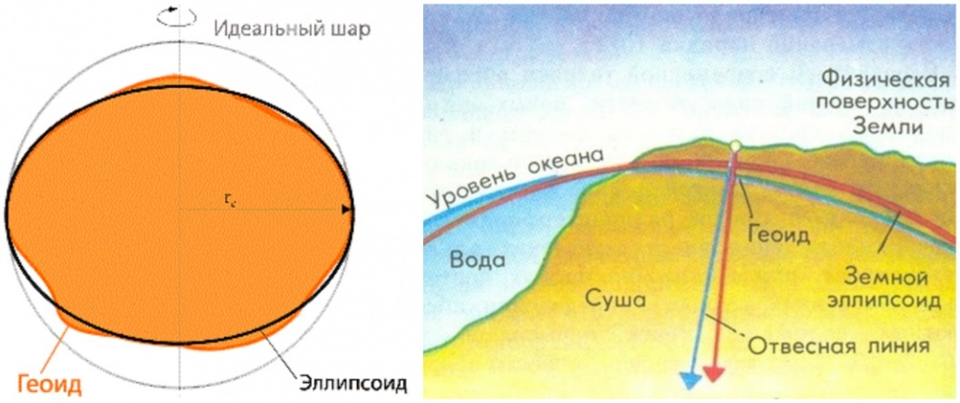

Современные исследования показали, что поверхность геоида представляет собой сложную фигуру, которую нельзя выразить какой либо простой математической формулой, поэтому для решения различных измерительных задач используют вспомогательную поверхность, с одной стороны, простую и достаточно хорошо изученную в математическом отношении и, с другой стороны, возможно близкую к поверхности геоида.

При решении многих задач, не требующих высокой точности, в качестве первого приближения к поверхности геоида принимают поверхность шара радиуса 6371 км. Однако специальные исследования, начатые в конце XVII века, показали, что точнее Землю считать не шаром, аэллипсоидом вращения, т. е. геометрическим телом, полученным в результате вращения эллипса вокруг его малой оси. Эллипсоид, наиболее близко подходящий по своим размерам к геоиду, называют земным эллипсоидом, или сфероидом.

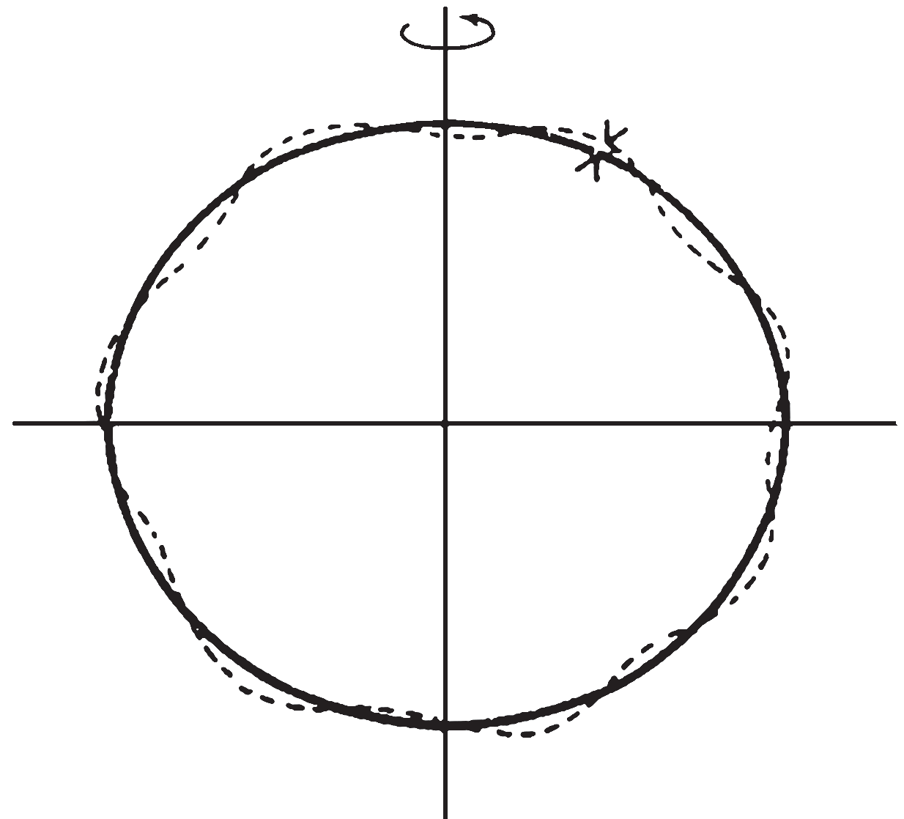
P
N < 150 м
b
E1
a
E
O
Эллипсоид
геоид
P1

Размеры земного эллипсоида определяются величинами его полуосей, большой и малой. Большую полуось а эллипсоида называют экваториальной полуосью, а малую полуось b — полярной полуосью.

Величина дроби a/b определяет полярное сжатие эллипсоида. Центр общеземного эллипсоида помещают в центре масс Земли, ось вращения совмещают со средней осью вращения Земли, а размеры принимают такие, чтобы обеспечить наибольшую близость поверхности эллипсоида к поверхности геоида. Для уменьшения отклонений геоида от эллипсоида, последний ориентируется в теле Земли по разному. Эллипсоид с определенными параметрами и ориентированный в теле Земли, называется референц-эллипсоидом. В разных странах приняты референц-эллипсоиды с разными параметрами, что обусловлено особенностями географического положения и стремлением свести к минимуму величины отклонений геоида от референц-эллипсоида.

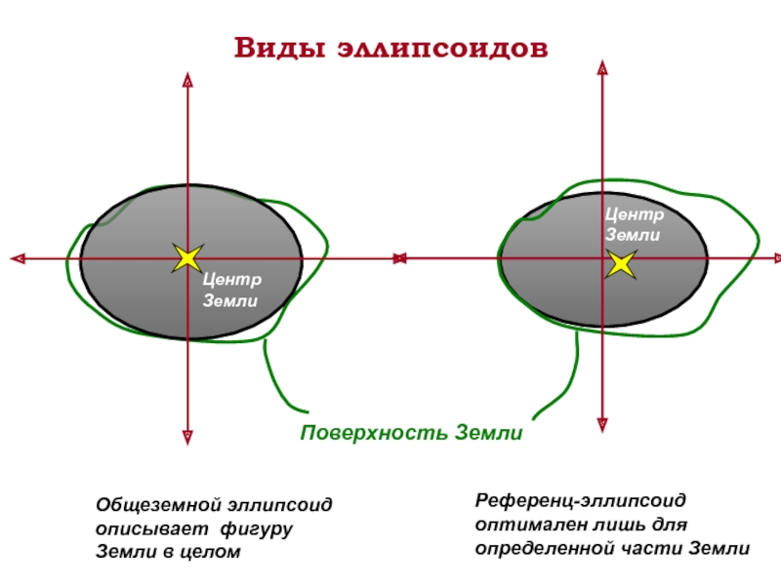

Общие понятия о системах координат

Координатами называются угловые или линейные величины, определяющие положение точки на какой-либо поверхности или в пространстве относительно линий или плоскостей, принятых за начальные. Для определения положения точек в геодезии применяют пространственные прямоугольные, географические, плоские прямоугольные, полярные и биполярные системы координат, позволяющие сравнительно просто определять положение точек как непосредственно на местности, так и на карте.
Географическими координатами называются угловые величины — широта и долгота, определяющие положение точек земной поверхности относительно плоскости экватора и плоскости одного из меридианов, принятого за начальный.
В этом случае, географической широтой точки называется угол между нормалью к поверхности шара в данной точке и плоскостью экватора. Географическую широту принято обозначать буквой φ. Широты отсчитываются от экватора к полюсам. Величина широт изменяется от 0 до 90˚. В Северном полушарии широты считаются северными, а в Южном – южными (рис. 1.3).

Географической долготой точки называется двугранный угол между плоскостью меридиана, принятого за начальный, и плоскостью меридиана данной точки. Географическую долготу принято обозначать буквой λ.
До конца XIX века в различных странах для отсчёта долготы использовались свои собственные национальные нулевые меридианы, проходящие, как правило, через центральные обсерватории этих стран. В Великобритании нулевым считался Гринвичский меридиан, во Франции — Парижский меридиан, в Российской империи —Пулковский меридиан и т. п. По мере развития геодезии отсутствие стандартной системы отсчёта долготы было признано международным астрономическим сообществом неудобным. В 1884 году Международная меридианная конференция рекомендовала принять Гринвичский меридиан в качестве единого нулевого меридиана для всех стран.
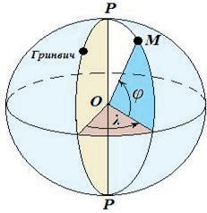

Долготы, отсчитываемые к востоку от Гринвичского меридиана, называются восточными, а к западу — западными. Величина долгот изменяется от 0 до 180°. Географические координаты могут быть определены для любой точки земной поверхности из астрономических наблюдений или геодезических измерений.

Полярные координаты определяют положение точки на плоскости относительно точки, называемой полюсом, и прямой линии, называемой полярной осью. Положение точки, например точки А, в полярной системе координат определяется расстоянием D относительно полюса О и горизонтальным углом α относительно полярной оси, или полярным углом.

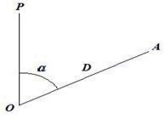

Равноугольная поперечно–цилиндрическая проекция Гаусса

Нельзя развернуть поверхность Земли на плоскость карты без разрывов и искажений. Чтобы на плане сохранить непрерывность изображения, пользуются методом проекций, т. е. все точки земного шара проектируют по определенным математическим законам на какую-либо вспомогательную поверхность, которая без труда может быть развернута в плоскость. Чаще всего пользуются поверхностью цилиндра, конуса или просто горизонтальной плоскостью, однако какой бы закон не был применен для перенесения точек шара на плоскость, на ней всегда происходит изменение взаиморасположения точек эллипсоида, т. е. получаются искажения.

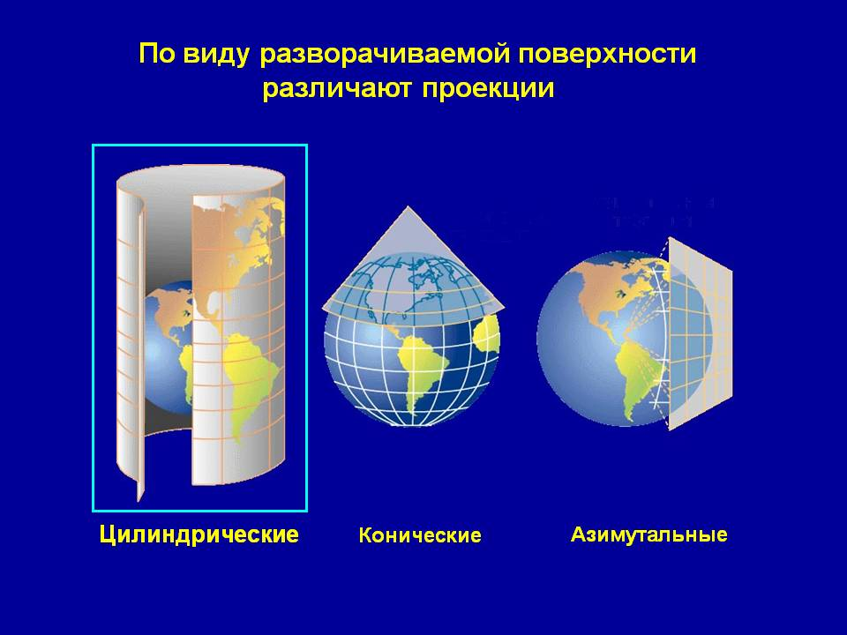

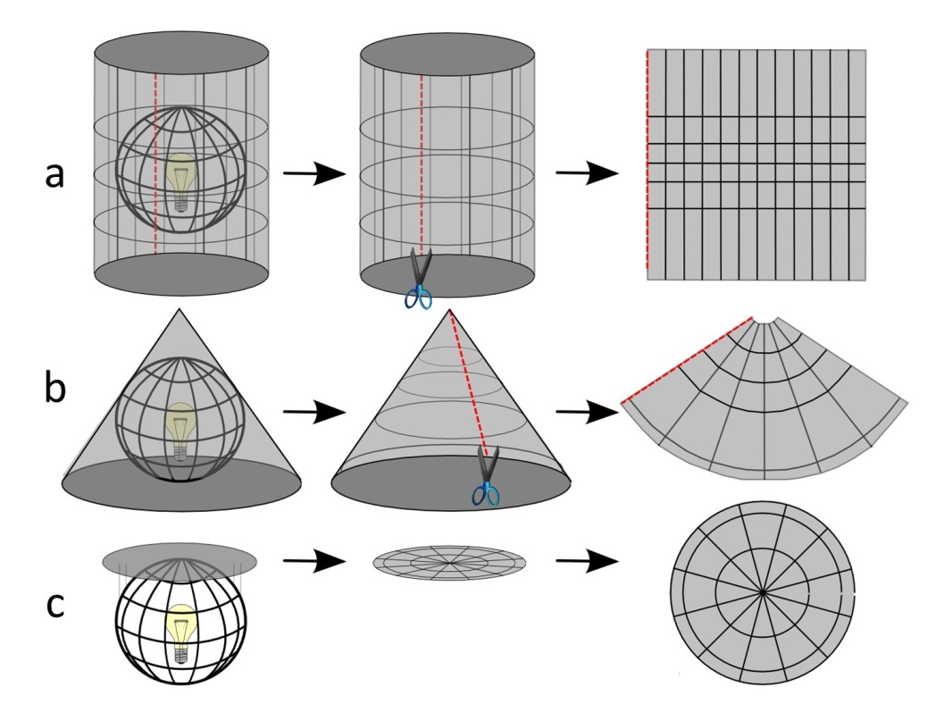

Немецкий математик Гаусс, разработал общую теорию равноугольной проекции в 1825 году. Рабочие формулы были даны Крюгером в 1912 году, вследствие чего эту проекцию в литературе называют проекцией Гаусса– Крюгера.
В этой проекции поверхность эллипсоида изображается на плоскости по частям, называемым зонами. Зоны ограниченны меридианами. Размер зоны по долготе равен 6°. таким образом, вся поверхность земли разбивается на 60 зон. Они нумеруются арабскими цифрами, начиная от Гринвичского меридиана к востоку. Первая зона заключена между 0° и 6° в.д., вторая — между 6° и 12° и т. д. Границы зон Гаусса — Крюгера совпадают с границами колонн (при разграфке карты масштаба 1:1 000 000), однако их нумерация отличается на 30 единиц, поэтому N° колонны = N° зоны +30.
Центральный меридиан каждой зоны называется осевым. Отсчет зон идет от 180 меридиана к востоку. Например, город Москва расположен в седьмой зоне, что соответствует 37 колонне по общемировой разграфке топографических карт.
Долгота осевого меридиана любой зоны восточного полушария подсчитывается по формуле

L = 6°· n – 3°,

где n — номер зоны.

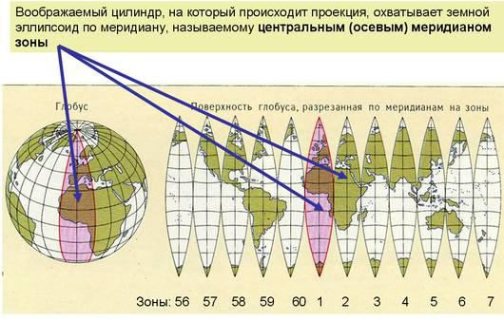

Осевой меридиан и экватор изображаются в виде двух взаимно перпендикулярных прямых, по отношению к которым остальные меридианы и параллели располагаются симметрично.
В действительности это очень узкая полоса, ширина которой на экваторе в 30 раз меньше ее длины между полюсами. Осевой меридиан и экватор изображаются в виде двух взаимно перпендикулярных прямых, остальные меридианы и параллели изображаются на плоскости линиями, имеющими кривизну. Масштаб изображения сохраняется только вдоль осевого меридиана.
Прямоугольными координатами в геодезии пользоваться удобнее, чем географическими. Осевой меридиан зоны и экватор изображаются на плоскости прямыми линиями. Осевой меридиан принимают за ось абсцисс X, а экватор — за ось ординат Y. Их пересечение (точка F) служит началом координат данной зоны.
Чтобы избежать отрицательных ординат, условно в каждой зоне начало отсчета ординат перенесено на 500 км к западу. Перед значением ординаты указывается номер зоны.

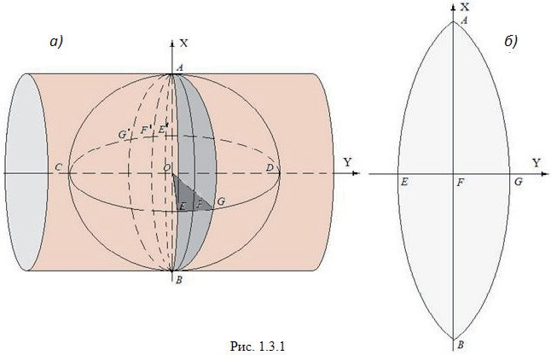
а
б
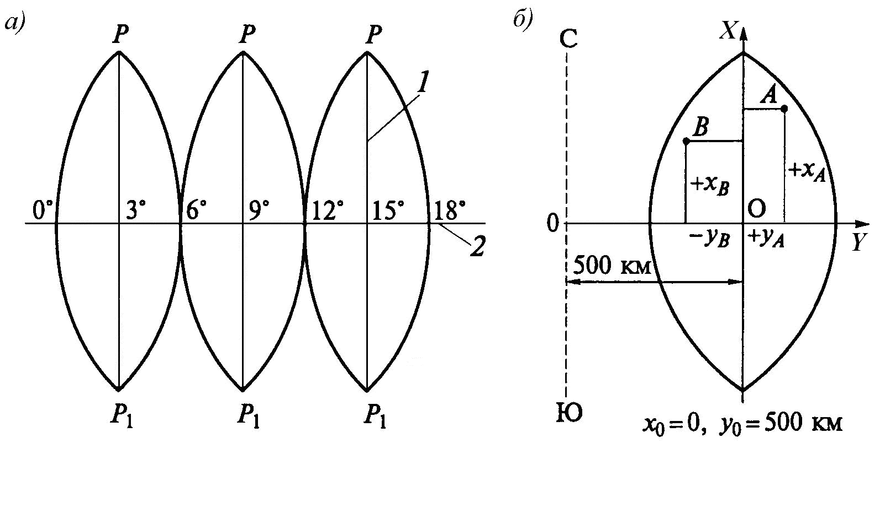

Прямоугольные координаты. На плоскости в зоне Гаусса — Крюгера применяется прямоугольная система координат, в которой за ось абсцисс X принят осевой меридиан зоны, за ось ординат Y — изображение экватора (рис. 20). В топографии и геодезии ориентирование производится по северу со счетом углов по ходу часовой стрелки. Поэтому для сохранения знаков тригонометрических функций положение осей координат в зоне Гаусса — Крюгера повернуто на 90° относительно осей, принятых в декартовой системе прямоугольных координат. За положительное направление осей приняты: для оси X — направление на север, для оси Y — на восток. Положение точки А в координатной зоне определяется ее расстоянием XA и YA от осей координат. На территории СССР все абсциссы (расстояния от экватора) положительны. Что касается ординат, то они в каждой зоне могли бы быть как положительными, так и отрицательными. Для удобства работы с картами условились значение ординаты Y осевого меридиана каждой зоны принимать равным 500 км, т.е. начало координат как бы вынесли к западу за пределы зоны. Число 500 избрано потому, что расстояние по экватору от осевого меридиана до крайнего западного меридиана составляет 3° или 333 км, и было бы неудобно отсчитывать ординаты от оси с такой ординатой. Прямоугольные координаты объектов на карте выражаются в километрах и их частях.
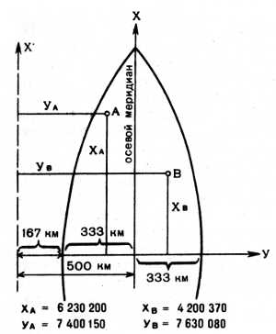
Рис. 20. Оси прямоугольных координат зоны и координаты точек А и В, расположенных в 7 зоне
Поскольку одинаковые координаты точек могут повторяться в каждой из 60 зон, номер зоны, в которой расположен данный пункт, указывают впереди ординаты Y. Например, координаты точки Л, находящейся в 7-й зоне, записываются так: XA = 6230,200; YA = 7400,150 (рис. 20).

Системы высот

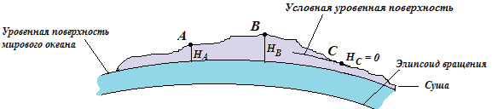

Рис. 1.7
Для определения положения точки, находящейся на физической поверхности Земли относительно исходной уровенной поверхности, помимо плоских координат, необходима третья координата — высота Н. Высоты точек местности отсчитываются от уровенной поверхности мирового океана по направлению отвесной линии. Высоты бывают абсолютные На и Hb и относительные Hc

В нашей стране с 1946 г. счет абсолютных высот ведется от нуля Кронштадтского футштока, соответствующего среднему уровню Балтийского моря в спокойном его со-
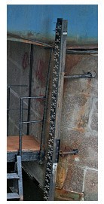
стоянии (Балтийская система высот).
Высоты, отсчитанные от иной уровенной поверхности, называются относительными (на рис.1.7 Н ). При съемке небольших участков, при обмерных работах, а также на стройплощадке часто применяют относительную или условную систему отсчета высот.
С
Численное значение высоты точки называется отметкой точки. Разность высот двух точек, называется превышением. Измерение превышений и последующее вычисление высот точек называется нивелированием.

Топографические карты и планы. Ортогональная проекция. Общие понятия

Участки земной поверхности, как правило, изображают на плоском листе бумаги. Для решения различных практических и инженерных задач пользуются изображениями земной поверхности, которые представляют в виде планов и карт, либо в виде их электронных аналогов — цифровых моделей местности (ЦММ) или цифровых карт (ЦК), на которых представлены контуры объектов местности: лесов, рек и озер, дорог, зданий и сооружений, линий электропередач, линий связи, рельефа местности и других объектов согласно принятым условным обозначениям.
Картой называют уменьшенное и обобщённое изображение на плоскости значительных участков земной поверхности, полученное в определенном масштабе и проекции, а также с использованием условных знаков.
Для изготовления карты объекты местности проектируют на поверхность земного эллипсоида и полученное изображение переносят на плоскость. Такой перенос невозможно выполнить без искажений, определённых законом перехода от геодезических координат объектов к плоским координатам карты, то есть, картографической проекцией.
Топографические карты в России издают в поперечной цилиндрической проекции Гаусса — равноугольной проекции, в которой прямыми линиями без искажений изображаются осевой меридиан зоны и экватор. В то же время небольшую часть поверхности Земли можно без ущерба для точности принять за плоскость и получить ее изображение на бумаге с сохранением полного подобия всех очертаний местности.
Такое изображение называется планом.
В результате специальных расчетов установлено, что в средних широтах за плоскость может быть принят любой участок земной поверхности, составляющий по меридиану 20' и по параллели 30'.
В геодезии используют ортогональный метод проектирования, при котором точки земной поверхности A, B, C, D, E, F (рис. 2.1) проектируют отвесными линиями на уровенную (горизонтальную) поверхность и получают горизонтальную проекцию соответствующих точек физической земной поверхности а, b, с, d, е, f.
Изображение местности, полученное в ортогональной проекции, оказывается весьма удобным для изучения геометрических соотношений между объектами местности. Это объясняется тем, что углы на таком изображении равны или весьма близки углам между соответствующими направлениями на местности, а расстояния — соответственно пропорциональны. Заметим что на горизонтальной плоскости показываются не наклонные расстояния измеренные на местности называемые наклонными дальностями, а их горизонтальные проекции или горизонтальные проложения.

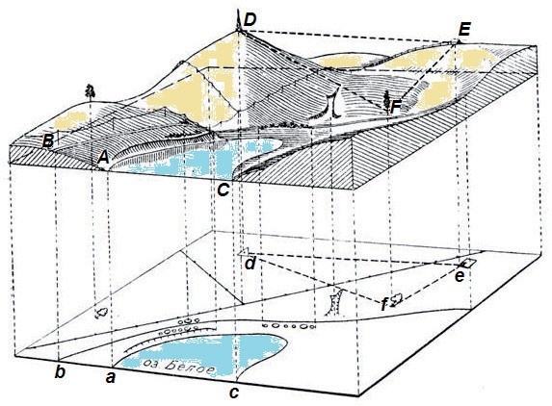
Рис. 2.1

Изображение контуров различных объектов оказывается по начертанию подобным соответствующим контурам в натуре. Таким образом, изображение местности, полученное в ортогональной проекции, позволяет производить измерение углов и расстояний, определять конфигурацию и взаимное расположение местных предметов, находить свое местоположение и направление движения или, как это принято называть, ориентироваться на местности.

Понятие условных знаков

Весьма важным вопросом для успешного использования карт и планов является вопрос о способах изображения на них различных качественных характеристик предметов местности.
Чтобы сделать карту достаточно наглядной и удобной, применяют систему топографических условных знаков. В этой системе для каждого предмета местности или группы однородных предметов устанавливается особое графическое изображение — знак. Из отдельных топографических условных знаков, расставленных на карте, графическим путем создается картина местности.
Из этого следует, что знание топографических условных знаков необходимо как для правильного их применения при создании карты, так и для успешного изучения местности по карте. Отметим, что уяснение по карте характера местности и расположения на ней тех или иных объектов называют чтением карты. Изображение местности топографическими условными знаками, называют картографическим изображением (2.2).

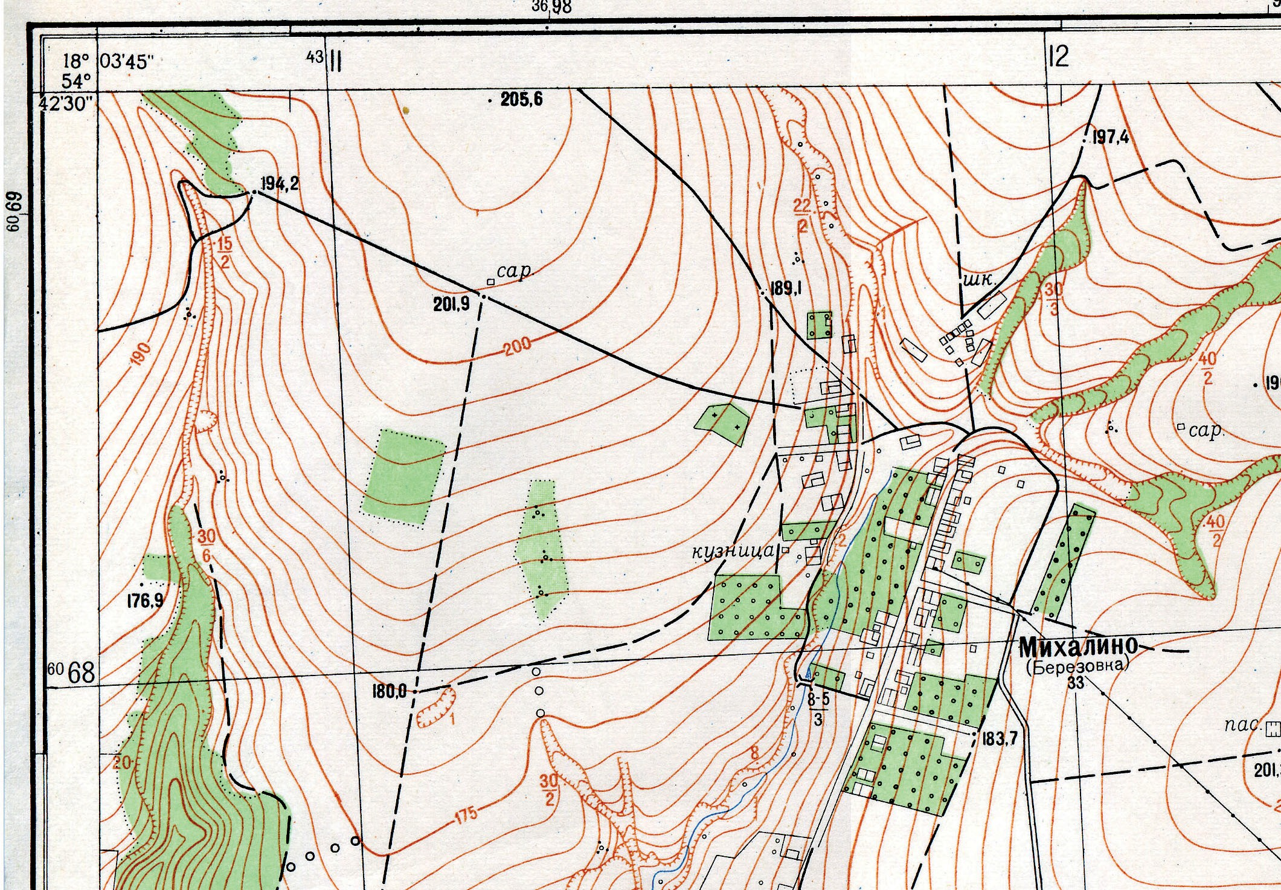
Рис. 2.2
Условные знаки должны позволять легко читать карту, т. е. давать ясное представление о выраженной ими местности. для этого они должны быть по возможности наглядными (напоминать характер изображаемых предметов) и стандартными для всех топографических карт.
Условные знаки можно разделить на следующие группы: масштабные, внемасштабные, линейные, площадные и пояснительные.
Масштабные условные знаки служат для изображения местных предметов, выражающихся в масштабе карты или имеющих четкие границы, при этом на карте сохраняется сходство контуров (очертаний, границ) изображающихся предметов и их ориентировка. Например: загон 1, пасека 2, отдельно стоящий сарай 3, отдельно стоящий двор 4.

Контур таких объектов на карте вычерчивается тонкой сплошной линией или показывается пунктиром.

1 2 3 4

Внемасштабные условные знаки служат для показа местных предметов, не изображающихся в масштабе карты. По этим условным знакам невозможно судить о размерах соответствующих местных предметов. Определенная точка в каждом из этих знаков соответствует положению предмета на местности. У некоторых условных знаков эта точка располагается в центре знака (пункты триангуляции, склады горючего, колодцы, заводы и фабрики без труб и др. — 6, 7, 9). У других знаков — в середине основания (ветряные мельницы, деревянные и каменные, памятники и др.), в вершине прямого угла в основании знака (километровые столбы, указатели дорог, ветряные двигатели и др. — 8, в центре нижней части знака (заводы с трубами, радиомачты, постройки башенного типа и др. — 5.


5 6 7 8 9
Линейные условные знаки служат для показа объектов местности, имеющих большую протяженность и небольшую ширину, как выражающихся в масштабе карты (широкие реки), так и не выражающихся в масштабе (ручьи, тропинки, проселочные дороги, линии электропередач и т.д.). Ширина таких условных знаков на карте выражена, как правило, вне масштаба, однако положению данных объектов местности соответствует продольная ось условного знака.

Например: ручей в овраге — 10; грунтовая дорога —11; линия электропередачи — 12.
10 11 12
Площадные условные знаки служат для отображения однородных объектов, покрывающих большие участки земной поверхности (болота – 13, леса – 14, кустарники – 15, пашни, озера – 16 и т.д.), границы которых можно установить.

13 14 15 16
Контур таких объектов на карте вычерчивается точечным пунктиром и заполняется значками или отмывкой определенного цвета, отличающими его от других местных предметов. Порядок расположения заполняющих значков и отмывок строго определен и регламентируется ГОСТом на условные знаки соответствующих масштабов.
Пояснительные условные знаки служат для дополнительной характеристики изображаемых на карте местных предметов. Например, длина, ширина и грузоподъемность мостов; ширина и характер покрытия дорог, число дворов в населенных пунктах, глубина и характер грунта брода, направление и скорость течения рек, знаки пород леса средняя высота и толщина деревьев в лесу и т. д. Различные надписи на картах также носят характер пояснительных знаков; каждая из них делается установленным шрифтом и буквами определенного размера.

17— характеристика моста: длина 15 м, ширина 5 м, грузоподъемность 10 т. 18— характеристика отдельно лежащего камня: высота камня 2 м, камень лежит на отметке 144,9 м. 19— характеристика леса: основные породы деревьев – сосна и береза; средняя высота деревьев – 20 м; среднее расстояние между деревьями – 5 м, средний диаметр деревьев – 0.20 м.

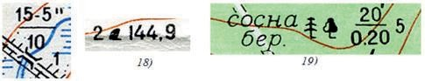
18
19
17

Топографические карты издают многокрасочными: объекты гидрографии (реки, озера) закрашивают голубым цветом, растительность – зеленым, элементы рельефа изображаются коричневым цветом и т.д., что значительно облегчает чтение карты.

Неровности земной поверхности называемые рельефом показываются на топографических картах горизонталями - линиями равных высот. Горизонтали показаны коричневым цветом и далее о них будет рассказано более подробно. Отдельные части рельефа, крутизна которых больше 45°, горизонталями на картах не изображают, их выражают специально установленными условными знаками. Так, склоны обрывистых оврагов изображают коричневыми зубчиками, рядом подписывается высота обрыва (рис. 2.3).

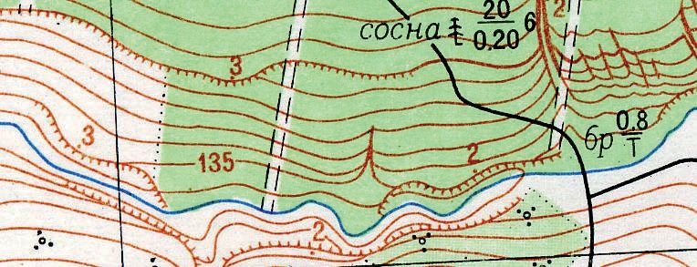
Рис. 2.3

Кроме того, горизонталями не могут быть выражены некоторые другие детали рельефа, например: курганы, ямы, камни, карстовые воронки и пр. Указанные элементы рельефа изображают установленными внемасштабными условными знаками.

Масштабы.

Масштабный ряд топографических карт России

Численный масштаб. Итак, мы установили, что уменьшенное изображение местности, полученное в ортогональной проекции и вычерченное на бумаге в условных знаках, называется топографической картой или планом. Степень уменьшения горизонтальных проложений линий местности при изображении их на плане или карте называется масштабом.
Степень уменьшения, или масштаб карты, выражают в виде простой дроби 1:М. Такой масштаб называется численным. Знаменатель М численного масштаба является безразмерным числом, показывающим, во сколько раз уменьшены горизонтальные проложения линий местности при изображении их на карте.
Для топографических и обзорно-топографических карт и планов России установлен масштабный ряд (рис. 2.4).

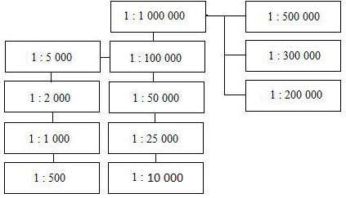
Рис. 2.4

В основе данного масштабного ряда лежит лист карты масштаба 1 : 1 000 000.
Масштабный ряд 1 : 500 000 – 1 : 200 000 является вспомогательным и используется в основном военными.
Масштабный ряд 1 : 100 000 – 1 : 10 000 является основным масштабным рядом топографических карт.
Масштабный ряд 1: 5 000 – 1: 500 является основным масштабным рядом топографических планов.
Так, на картах масштаба 1 : 5000, 1 : 10 000 и 1 : 25 000 горизонтальные проложения линий местности уменьшены соответственно в 5 000, 10 000, 25 000 раз. Следовательно, если длину линии на карте обозначить через d, то ей будет соответствовать горизонтальное проложение линии местности длиной
S = d ∙ M
Задача 1. На карте масштаба 1 : 10 000 длина линии d = 1,73 см. Определить длину соответствующего ей горизонтального проложения линии местности S. Согласно формуле, получим
S = 1,73 см × 10 000 = 17 300 см = 173 м.

Задача 2. Длина горизонтального проложения линии местности S
= 257 м. Определить длину ее d, на карте масштаба 1 : 5000. d = 25d=2 d=257 м : 5000 = 0,0514 m = 5,14 см.

Чем больше знаменатель М численного масштаба, тем масштаб мельче, и, наоборот, чем меньше знаменатель М, тем крупнее масштаб. Так, масштаб 1 : 50 000 мельче масштаба 1 : 25 000 (вдвое), а масштаб
1 : 2000 крупнее масштаба 1 : 10 000 (в пять раз).

Ориентирование линий.

Углы ориентирования. При ориентировании определяется направление какой-либо линии относительно исходного направления. Исходными направлениями для ориентирования в геодезии приняты: истинный (географический) меридиан, осевой меридиан зоны и магнитный меридиан. Различают следующие углы ориентирования линий: азимут (истинный и магнитный), румб, дирекционный угол.
Ориентирование линии местности относительно истинного меридиана производится посредством угла, называемого азимутом.
Азимутом линии местности называется горизонтальный угол между северным направлением истинного меридиана, отсчитываемый по ходу часовой стрелки, до заданного направления.
Из определения видно, что азимуты могут иметь значения от 0° до 360°. На рис. 2.7, NS — истинный меридиан точки М, А — истинный азимут линии ВС в точке М.

Сближением меридианов называется угол, в данной точке между ее меридианом и линией, параллельной осевому меридиану .
Истинные азимуты линий определяются из астрономических измерений.

Под влиянием земного магнетизма свободно подвешенная магнитная стрелка устанавливается в плоскости магнитного меридиана данной точки. Это свойство магнитной стрелки позволяет ориентировать относительно нее линии местности.
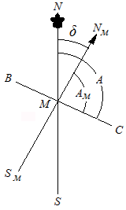
Магнитное склонение - это угол между двумя меридианами: истинным и магнитным. Если северный конец магнитной стрелки отклоняется от истиного меридиана вправо - к востоку - это восточное склонение. Если же он отклоняется влево - к западу - это западное склонение.
Восточное склонение принято считать положительным, западное — отрицательным.
На рис. 2.8 показан фрагмент зарамочного оформления листа карты.
На нем истинный меридиан обозначен линией со звездочкой (направление на Полярную звезду), магнитный меридиан отмечен стрелкой (магнитной), восточное склонение +6° 12´. Величина и знак магнитного склонения могут изменяться даже в течении суток. Средняя величина склонения магнитной стрелки для данной территории на момент съемки указана под южной рамкой каждого листа топографической карты.
Рис. 2.7
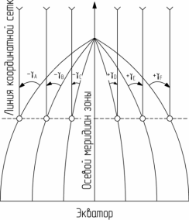

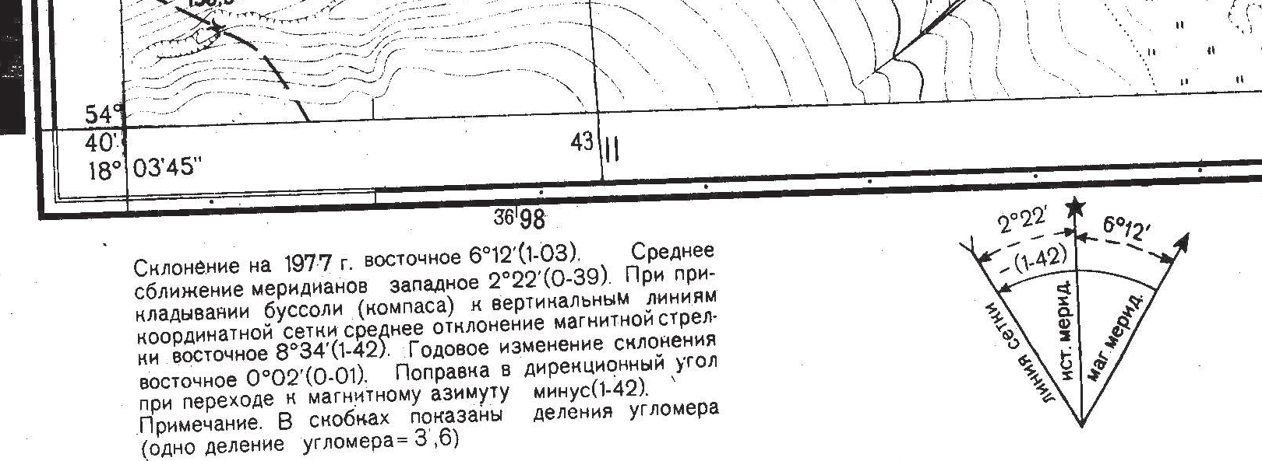
Рис. 2.8
Зная склонение магнитной стрелки в данной точке, можно осуществить связь между магнитным азимутом линии и её истинным азимутом.
В геодезии принято, ориентирование линий местности производить
относительно осевого меридиана зоны.

Горизонтальный угол между северным направлением осевого меридиана зоны и направлением данной линии местности называется дирекционным углом.

Координатные сетки топографических карт

Современные топографические карты позволяют достаточно точно определять географические и прямоугольные координаты любой точки местности, изображенной на карте. Для этого на карту наносятся координатные сетки: географическая сетка и сетка прямоугольных координат. Для того, чтобы пользоваться данными сетками, делается специальное зарамочное оформление.
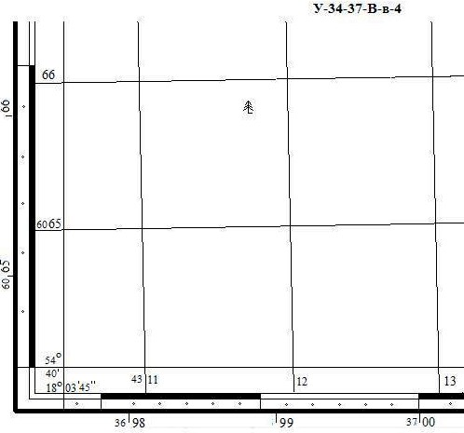
На рис. представлен фрагмент карты масштаба 1:10 000, имеющий условную номенклатуру (номер) – У-34-37- В-в-4, с подписями выходов линий координатных сеток.

Километровая сетка прямоугольной зональной системы координат проекции Гаусса – Крюгера

Сетка квадратов, нанесенная на лист карты, называется километровой сеткой. Она служит для определения прямоугольных координат в проекции Гаусса – Крюгера. Вертикальные линии сетки параллельны линии осевого меридиана, а горизонтальные линии параллельны плоскости экватора. По наклону вертикальных линий километровой сетки можно судить о том, с какой стороны от осевого меридиана расположен данный лист карты. В нашем случае сетка наклонена влево – к западу. Это говорит о том, что данный лист карты расположен к западу от осевого меридиана. Горизонтальные линии сетки служат для определения абсцисс – X прямоугольных координат, а вертикальные линии – для ординат Y (рис. 2.15).
Выходы километровой сетки на рамку листа карты подписаны.
Нижняя горизонтальная линия километровой сетки имеет внутри рамки подпись: 6065. Это означает, что данная линия расположена в 6065 км от плоскости экватора.
для остальных линий километровой сетки, в подписях, тысячи км опускаются. Подписываются только километры. Например, следующая линия имеет подпись 66. т.е. она расположена в 6066 км от плоскости экватора.
Вертикальные линии так же подписаны. Левая вертикальная линия имеет подпись 4311. В данной подписи значащими цифрами являются три цифры отсчитанные справа налево. В нашем случае – 311 км. данная величина является преобразованной ординатой Y. для того, чтобы установить принадлежность координат к колонне, перед значащими цифрами преобразованных ординат указывают номер зоны.
Колонна 34, а зона 4. В остальных подписях вертикальных линий километровой сетки номер зоны и сотни километров опускаются.
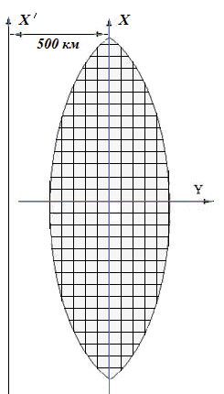
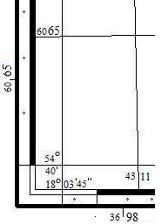

Подписи с внешней стороны рамки соответствуют выходам линий километровой сетки для соседней (третьей) зоны.
Ордината называется преобразованной потому, что всем ординатам зоны добавлены 500 км. Сделано это для того, чтобы все ординаты зоны были бы положительными. Таким образом, можно сказать, что осевой меридиан зоны условно смещен к западу на 500 км. Чтобы узнать удаление точки от осевого меридиана, достаточно вычесть из ординаты точки 500 км.
Например, точка имеет преобразованную ординату Y = 312435 м. тогда получив не преобразованную ординату узнаем удаление точки от осевого меридиана 312435 – 500000 = –187565 м. Знак « – » говорит о том, что точка расположена к западу от осевого меридиана.

Географическая координатная сетка

Левый нижний угол листа карты (см. рис. 2.16) имеет подписи: 54°40' — это широта параллели, образующая южную рамку листа карты; 18° 03' 45" — это долгота меридиана, образующего западную рамку трапеции листа карты. Следовательно, внутренняя рамка листа карты образована параллелями и меридианами.
Вдоль параллелей и меридианов идут чередующиеся черные и белые полоски, которые представляют минутную оцифровку географической сетки координат. Каждая черная и белая полоска — это одна угловая минута. Каждая минута разделена точками на шесть частей. Это секундная оцифровка, каждая такая часть состоит из 10 угловых секунд. Минутная и секундная оцифровка по вертикали позволяет определить географическую широту φ, а по горизонтали, географическую долготу λ объекта, представленного на карте.
Если соединить прямыми линиями одноименные точки географической сетки левого и правого края рамки карты, то получим истинные параллели, а верхние и нижние — истинные меридианы, которые и представляли бы географическую сетку координат. Однако на карту данная сетка не накладывается (как километровая сетка) для того, чтобы не перегружать информацией лист карты.

Определение координат точек по топографической карте

Для определения координат точек объекта на карте, необходимо сначала установить положение объекта на листе карты. На карте таких объектов может быть достаточно много, поэтому информацию об объекте детализируют. Например, необходимо определить координаты отдельно стоящего хвойного дерева (рис. 2.17). Для этого указывают координаты юго-западного угла квадрата километровой сетки карты, в котором находится объект, после чего находят его положение в данном квадрате – «квадрат 65-11, северо-восточная часть, отдельно стоящее хвойное дерево». После этого приступают к определению координат.

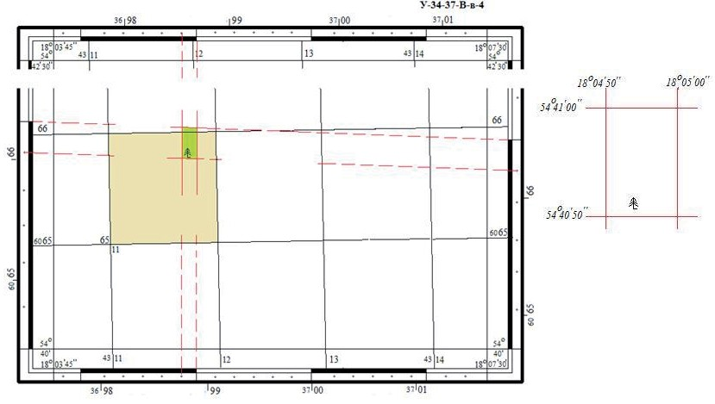
Рис. 2.17

Определение географических координат

После идентификации объекта, на географической сетке выбираются одноименные десятисекундные интервалы по широте и долготе. С помощью длинной линейки и карандаша строится квадрат географической сетки, состоящий из параллелей и меридианов, который покрывает объект. На увеличенном фрагменте показаны подписи линий сетки географической системы координат.
Измеряется расстояние (до 0,1 мм) от нижней параллели —54°40'50" до верхней — 54°41'00". Для карты, представленной на рис. 2.17, это расстояние составит 31,0 мм на 10" географической сетки по широте. Затем измеряют расстояние от нижней параллели — 54°40'50" до интересующей нас точки объекта (в данном случае, угол основания дерева). Предположим, что эта величина составляет 1,3 мм.
Выполним аналогичное измерение от северной параллели — 54°41'00"до угла основания дерева. Предположим, что эта величина составила 29,6 мм.
Контролем правильности измерений будет служить сумма двух измерений 1,3 мм + 29,6 мм = 30,9 мм. данная сумма должна совпадать с размером широтной рамки географической сетки — 31,0 мм, с допуском ±0,2 мм. Данный допуск — предельная графическая погрешность измерений по карте. Если контроль выполнен, то решаем пропорцию:
31,0 мм — 10
1,3 мм — х,

Широта интересующей нас точки будет равна широте южной параллели — 54°40'50" плюс Δφ= 0,42" — φ=54°40'50,42".
Аналогичным образом определяется долгота объекта, только измерения ведутся от меридианов.

Определение прямоугольных координат

Для определения прямоугольных координат используется километровая сетка.
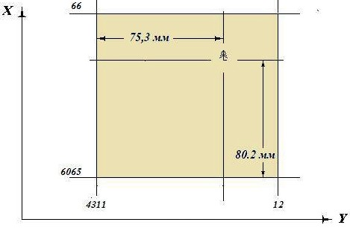
На рис. 2.18 приведен квадрат 65-11, ограниченный линиями километровой сетки, в котором находится интересующий нас объект. Линии километровой сетки параллельны осям зональной системы координат Гаусса – Крюгера, поэтому, зная масштаб карты (в нашем случае 1:10 000), можно дважды, с контролем, определить прямоугольные координаты объекта.
Для определения абсциссы Х объекта, восстановим перпендикуляр от интересующей нас точки до горизонтальной линии сетки 6065 и измерим его – 80,2 мм. Умножив его на масштаб, получим приращение координаты Х объекта относительно линии километровой сетки 6065 км: 8,02 см × 10000 = 80200 см или +802 м.
Тогда координата определяемой точки будет найдена из следующего выражения:
Х = 6065000 м + 802 м = 6065802 м.
Для контроля можно выполнить те же измерения от верхней горизонтальной линии до объекта — 19,8 мм, что в масштабе карты составит 198 м. Значения абсцисс убывают к югу, следовательно, из координаты 6066 км необходимо вычесть полученное приращение:
Х = 6066000 м – 198 м = 6065802 м.
Значения ординат объекта получают аналогичным образом, выполняя измерения от западной (левой) и восточной (правой) вертикальных линий километровой сетки. На рис. 2.18 измеренное расстояние от западной (левой) линии километровой сетки составило 75,3 мм или 753 м в масштабе карты. Тогда ордината объекта
Y = 311000 м + 753 м = 311753 м.
Для контроля полученного значения Y, выполним измерения от восточной линии сетки — 24,7 мм. Получим расстояние в 247 м в масштабе карты. Поскольку значения ординат возрастают к востоку, необходимо из ординаты восточной линии километровой сетки вычесть полученное расстояние
Y = 312000 м – 247 м = 311753 м.

Система разграфки и номенклатуры топографических карт

Система деления земной поверхности на отдельные листы топографических карт и их обозначения, использовавшаяся в СССР, Болгарии, Польше, Чехословакии и Монголии и до сих пор применяемая в Российской Федерации, Украине и в некоторых других бывших советских республиках.
Карты составляются в равноугольной поперечно-цилиндрической проекции Гаусса-Крюгера, вычисленной по параметрам эллипсоида Красовского

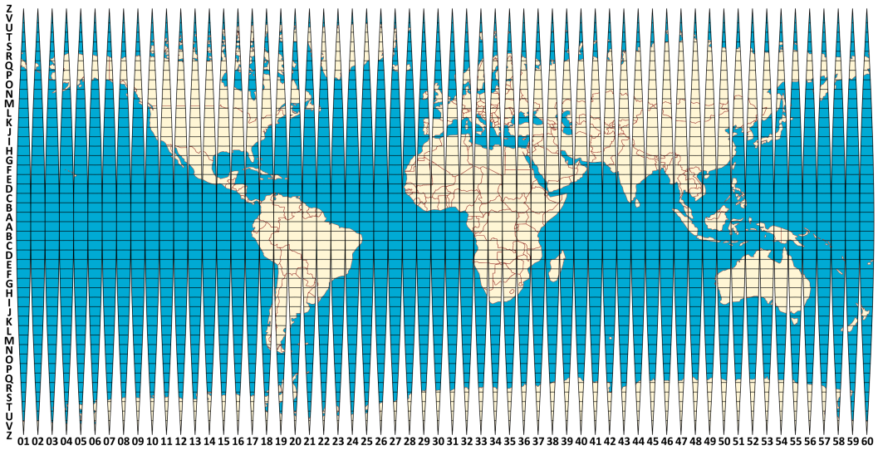
В основу номенклатуры топографических карт положена карта масштаба 1:1 000 000 (10 км в 1 см; так называемые «миллионки»).
Вся поверхность Земли делится параллелями на ряды (через 4°), а меридианами — на колонны (через 6°); стороны образовавшихся трапеций служат границами листов карты масштаба 1:1 000 000. Ряды обозначаются заглавными латинскими буквами от А до V, начиная от экватора к обоим полюсам, а колонны — арабскими цифрами, начиная от меридиана 180° с запада на восток. Номенклатура листа карты состоит из буквы ряда и номера колонны. Например, лист с городом Москва обозначается N-37.

Приполярные круглые области (с широтой свыше 88°) обозначаются буквой Z без указания номера колонны.

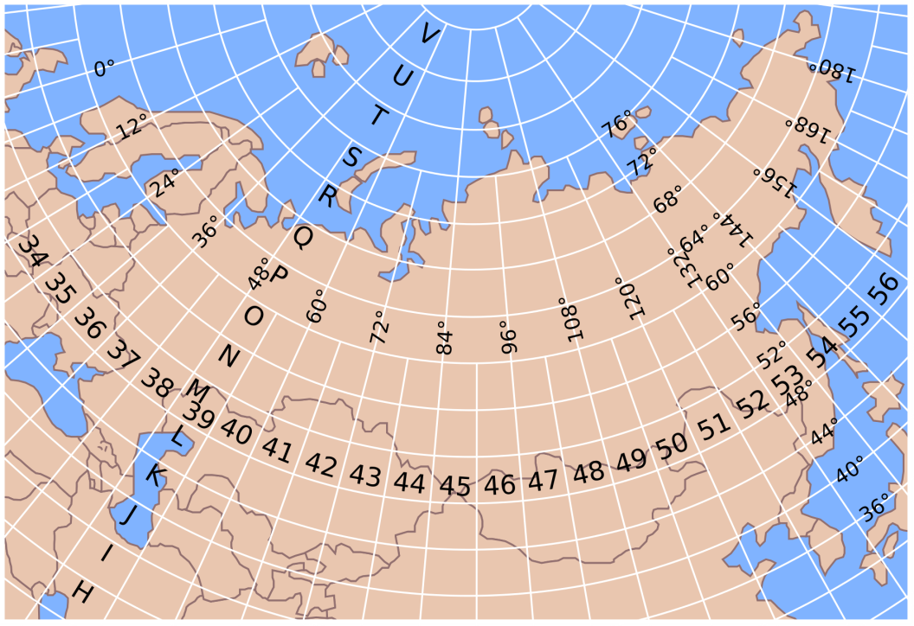

Листы миллионных карт, расположенные между широтами 60—76°, сдваиваются по долготе; так, лист карты масштаба 1:1 000 000 будет иметь протяжённость по долготе не 6°, а 12°. Выше широты 76° карты счетверяются и занимают 24° долготы. За параллелью 88° находится лист Z, занимающий все 360° долготы.
Сдвоенные листы миллионной карты обозначаются указанием ряда (буквой) и двух соответствующих колонн (нечётным и последующим чётным числом); например, лист карты масштаба 1:1 000 000 на район города Мурманска имеет номенклатуру R-35,36.
Счетверённые листы образуются схожим образом, четыре колонны перечисляются через запятую. Например, лист карты для западной части Земли Франца-Иосифа будет иметь номенклатуру U-37,38,39,40.

Карты масштаба 1:500 000 (5 км в 1 см) являются четвёртой частью листа карты 1:1 000 000 и обозначаются номенклатурой листа миллионной карты с добавлением одной из заглавных букв А, Б, В, Г русского алфавита, обозначающих соответствующую четверть (рис. 3). Например, лист карты масштаба 1:500 000 с г. Рязань имеет номенклатуру N-37-Б.
Из-за неудобства работы со смешанными алфавитами — латиницей и кириллицей, часто полученные листы обозначают с помощью однозначных арабских цифр: О-37-1, О-37-2, О-37-3, О-37-4.

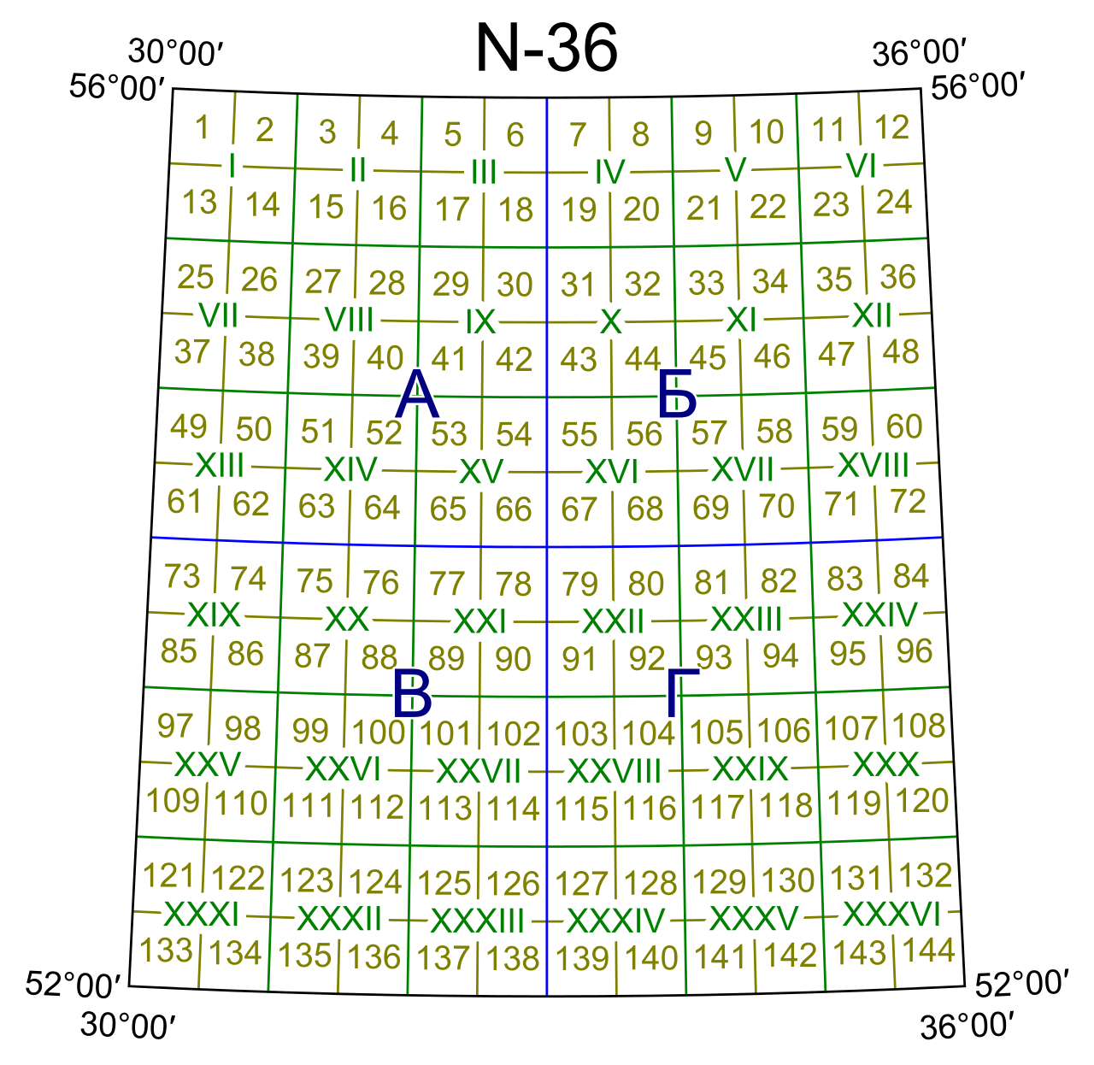
Карты масштаба 1:500 000 за 60° сдваиваются до 88°. Например, лист карты для Белушьей Губы будет иметь номенклатуру R-39-А,Б.

Карты масштаба 1:200 000 (2 км в 1 см) образуются делением миллионного листа на 36 частей; их номенклатура состоит из обозначения листа карты масштаба 1:1 000 000 с добавлением одной из римских цифр I, II, III, IV, …, XXXVI. Например, лист с городом Рязань имеет номенклатуру N-37-XVI.
Из-за неудобства работы с римскими цифрами, двухкилометровки часто обозначают двузначными арабскими цифрами от 01 до 36. Так выглядят обозначения двухкилометровок: О-37-01, О-37-25, О-37-36.

Карты масштаба 1:200 000 между 60° и 76° сдваиваются: римские цифры разделяются запятой. Например, R-38-XXXI,XXXII.
За 76° карты страиваются, и листы также перечисляются через запятую: U-40-XXXI,XXXII,XXXIII.

Карты масштаба 1:100 000 (1 км в 1 см) получаются делением листа миллионной карты на 144 части; их номенклатура состоит из обозначения листа карты масштаба 1:1000000 с добавлением одного из чисел 1, 2, 3, 4, …, 143, 144. Например, лист стотысячной карты с г. Рязань будет N-37-56.
Во избежание путаницы с картами масштабов 1:500 000 и 1:200 000 (для которых существуют сходные альтернативные обозначения), карты этого масштаба могут обозначаться трёхзначными арабскими цифрами без потери начальных нулей, например: О-37-050.

Лист карты масштаба 1:50 000 (500 м в 1 см) образуется делением листа карты масштаба 1:100 000 на четыре части; его номенклатура состоит из номенклатуры стотысячной карты и одной из заглавных букв А, Б, В, Г русского алфавита. Например, N-37-56-А.
Лист карты масштаба 1:25 000 (250 м в 1 см) получается делением листа карты масштаба 1:50 000 на четыре части; номенклатура его образуется из номенклатуры пятидесятитысячной карты с добавлением одной из строчных букв а, б, в, г русского алфавита; например, N-37-56-А-б.

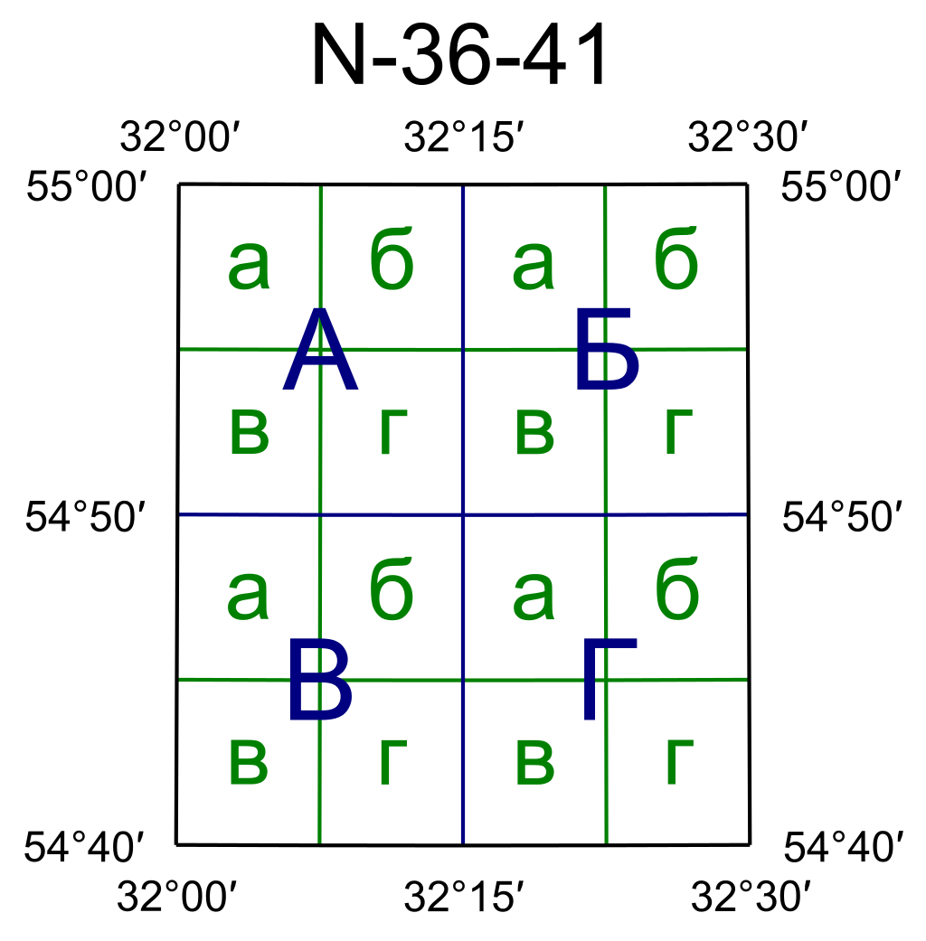
Лист карты масштаба 1:10 000 (100 м в 1 см) образуется делением листа карты масштаба 1:25 000 на четыре части; номенклатура его образуется из номенклатуры двадцатипятитысячной карты с добавлением арабской цифры от 1 до 4; например, N-37-56-А-б-1.

Изображение рельефа на топографических картах

Основные формы рельефа местности

Совокупность неровностей поверхности Земли называется рельефом местности. Рельеф местности оказывает большое влияние на жизнедеятельность человека. При проектировании и строительстве любых объектов необходимо учитывать характер рельефа местности, любое проектирование производится с помощью топографических карт или с использованием цифровых моделей местности.
Несмотря на кажущееся многообразие неровностей земной поверхности, рельеф любого места можно расчленить на пять основных форм (рис. 2.19).

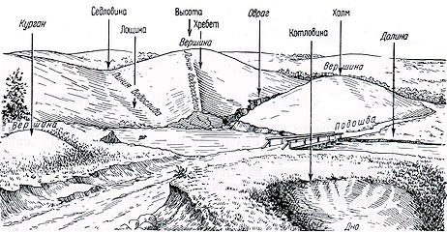
Рис. 2.19

Гора, холм – это возвышенность на местности, конусообразная форма рельефа. Наивысшая точка ее называется вершиной. Боковая поверхность горы (холма) состоит из скатов. Линия слияния их с окружающей местностью называется подошвой, или основанием горы. Иногда на скате горы имеется площадка, именуемая уступом.
Котловина (впадина) — форма рельефа, противоположная горе и представляющая собой замкнутое углубление. Самая низкая точка ее
— дно. Боковая поверхность ее состоит из скатов; линия их слияния с окружающей местностью называется бровкой.
Хребет – это возвышенность, вытянутая и постепенно понижающаяся в каком-либо направлении. У хребта два ската; в верхней части хребта они сливаются, образуя водораздельную, линию, или водораздел. Лощина — форма рельефа, противоположная хребту и представляющая собой вытянутое в каком-либо направлении и открытое с одного конца постепенно понижающееся углубление. Два ската лощины, сливаясь между собой в самой низкой части ее, образуют водосливную линию (или тальвег), по которой стекает вода, попадающая на скаты, образуя часто ручьи или реки.
Седловина – это место, которое образуется при слиянии скатов двух соседних гор или водоразделов двух хребтов. От седловины берут начало две лощины, распространяющиеся в противоположных направлениях.
Вершина горы, дно котловины и самая низкая точка седловины являются характерными точками рельефа.
Водораздел хребта и водослив лощины — характерные линии или структурные линии рельефа.

Сущность способа изображения рельефа местности горизонталями

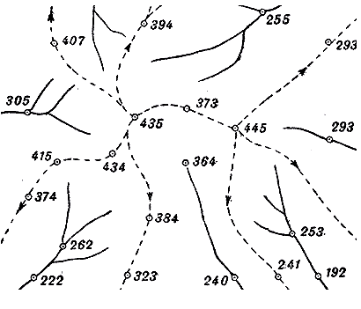
В 1674г., после публикации карты окрестностей Парижа, сделанной французским топографом дю Вивье, картографический мир начал оживленно обсуждать штриховку, которую он ввел для обозначения холмов и гор. Французский инженер-топограф Жан Луи Дюпуэн-Триэль на карте 1791г. использовал для этого горизонтали, или линии равной высоты.
До 1850 г. было опробовано более 80 различных систем обозначения рельефа. При этом применялись всевозможные комбинации горизонталей и теней, а также цвета различных оттенков. По этой причине к карте всегда необходимо было прикладывать подробный «ключ» или легенду, чтобы читатель мог понять, что имел в виду картограф при использовании штрихов, горизонталей или цвета.
Только в 1840–1850 гг. идея изображения рельефа горизонталями получила полное признание.
К изображению рельефа местности на топографических картах предъявляется ряд требований:
- быстрое определение абсолютных высот точек местности;
- быстрое определение направления скатов и их крутизны;
- карта должна давать хорошее пространственное представление об изображенном на ней рельефе местности, о взаимном расположении отдельных форм рельефа и ситуации местности.

Рельеф местности начали изображать на картах примерно с XV в. С тех пор известно несколько способов его изображения — перспективный (или картинный — рис. 2.19), отметками точек и структурными линиями (рис. 2.20), штриховкой, отмывкой (географические карты атласов), точечным пунктиром, цветной пластикой, горизонталями.
Перечисленным выше требованиям лучше всего удовлетворяет способ горизонталей в сочетании с отметками характерных точек местности. Этим способом в настоящее время изображают рельеф местности на топографических картах. Понятие о горизонтали можно получить, если представить себе сечение физической поверхности Земли плоскостью, параллельной уровенной поверхности. В результате этого на поверхности участка местности образуется след от сечения, представляющий собой замкнутую кривую, обладающую определенным свойством — все точки ее имеют одинаковую высоту над уровнем моря. Кривая, все точки которой имеют одинаковую высоту, называется горизонталью.

Чтобы изобразить горизонталями рельеф участка местности (рис. 2.21), необходимо представить сечение поверхности этого участка рядом уровенных поверхностей Р, Т, W, расположенных на одинаковом расстоянии h. Расстояние (h) между соседними секущими рельеф плоскостями называется высотой сечения рельефа.
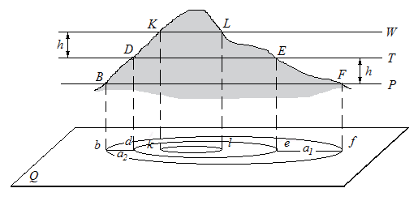
Рис. 2.21
На рис. 2.21 видно, что скат торы на участке EF имеет меньшую крутизну, чем скат на участке BD.
Сравнивая эти участки скатов с их горизонтальными проекциями, приходим к выводу, что с уменьшением крутизны ската расстояние между горизонталями на плоскости увеличивается. Следовательно, по расстояниям между горизонталями на карте можно судить о крутизне скатов.
Горизонтали на местности, так же как и на карте, не могут пересекаться.
На рис. 2.22 показано, как изображаются горизонталями основные формы рельефа местности. Как видно из рисунка 2.22, изображения горы и котловины, так же как хребта и лощины, сходны между собой. Чтобы различать их, у некоторых горизонталей ставят бергштрихи — черточки, перпендикулярные горизонтали, указывающие направление ската.

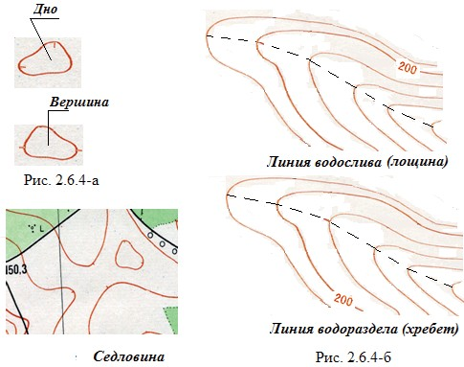
Рис. 2.22

Отметки некоторых горизонталей подписывают на карте, при этом цифры располагают так, чтобы их верх был направлен в сторону повышения ската.
Таким образом, по отметке одной горизонтали и известной высоте сечения рельефа можно определить высоты других горизонталей.
для более детального изображения рельефа местности на картах наряду с горизонталями служат отметки характерных точек местности. Принято на каждом квадратном дециметре карты подписывать от 5 до 15 отметок характерных точек местности.

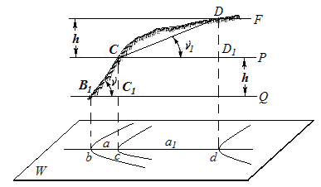
Рис. 2.23

Необходимо отметить, что рельеф с углами наклона свыше 45º относится к категории высокогорного и отображается на картах специальными условными знаками (обрыв, скала, уступ и т.д.).
Конкретная величина сечения рельефа обусловлена определёнными характеристиками местности – залесенность, всхолмленность и т.д. Поэтому инструкцией по топографическим съемкам, при составлении карт и планов различных масштабов, установлен некоторый допуск на высоту сечения рельефа.
Если при данной высоте сечения некоторые характерные особенности рельефа не могут быть выражены, то их отображают с помощью полу горизонталей и четверть горизонталей, которые проводятся соответственно через половину или четверть высоты сечения рельефа.
Для удобства чтения горизонталей, некоторые из них утолщают и подписывают. При высоте сечения, кратной целому метру (1, 2, 5, 10 ...м), утолщают каждую пятую горизонталь, в остальных случаях (0,5, 2.5 ...м) – каждую четвертую. Основание цифр подписанной горизонтали показывает направление ската.

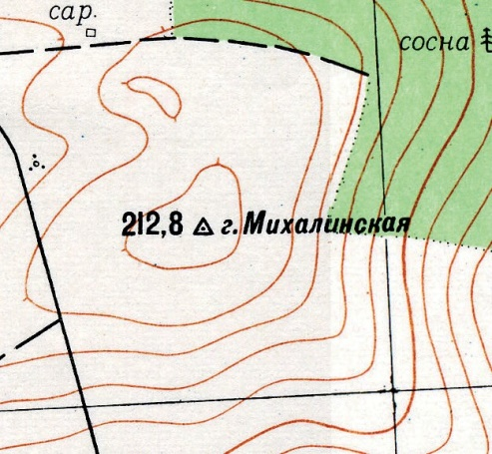
Определение отметки горизонтали по данной отметке точки и известной высоте сечения рельефа

Задача решается, исходя из следующих двух положений:
а) отметка горизонтали должна быть кратна высоте сечения рельефа;
б) разность между отметкой данной точки и отметкой ближайшей к ней горизонтали должна быть меньше высоты сечения рельефа (или, в крайнем случае, равна ей). На рисунке горизонтали проведены с высотой сечения рельефа h = 2,5 м. Требуется определить отметку ближайшей к точке – геодезический знак – Δ 212,8 м горизонтали.
Очевидно, что отметка этой горизонтали меньше отметки данной точки. Исходя из вышеизложенного, отметка горизонтали Н = 212,5 м. Это число меньше 212,8 м и кратно 2,5 м. если предположить, что искомая отметка равна 210,0 м (это число также кратно 2,5 м), то окажется, что 212,8 м – 210,0 м = 2,8 м, т. е. больше 2,5 м, чего не может быть при высоте сечения рельефа h = 2,5 м.

Определение высот точек местности

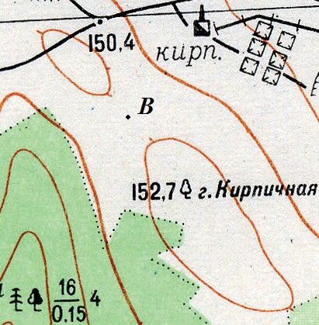
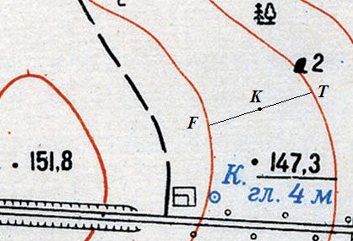
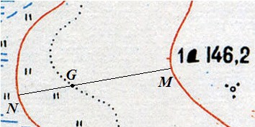
Отметка точки, находящейся на горизонтали, равна отметке этой горизонтали. Если точка расположена между горизонталями с разными высотами, то ее высота определяется интерполированием между отметками этих горизонталей
Например, требуется определить отметку точки К на рисунке представляющем часть карты масштаба 1 : 10 000 с высотой сечения рельефа h = 2,5 м.
Точка K расположена между горизонталями с отметками 147,5 м и 145 м, следовательно, ее отметка больше 145 м, но меньше 147,5 м. Определим, какую часть заложения ската FT составляет отрезок TK. В данном случае точка K расположена посередине между горизонталями, значит TK = 0,5TF. Поэтому можно считать, что точка K выше горизонтали с отметкой 145 м на 0,5 h, т. е. на половину высоты сечения.
с
Следовательно, ее отметка Н = 146,25 м.
K
Аналогично определяется отметка точки G, расположенной между горизонталями с отметками 145 м и 142,5 м.
В этом случае отрезок NG составляет 1/3 заложения MN следовательно, Н= 142,5 м + 1/3 h = 143,3 м,
с
Если точка расположена между одноименными горизонталями (точка В на рис.) или внутри замкнутой горизонтали, то ее отметку можно определить лишь приближенно, считая, что ее отметка больше или меньше высоты этой горизонтали на 0,5h ≈151,25 м).

Построение профиля местности по заданному на карте направлению

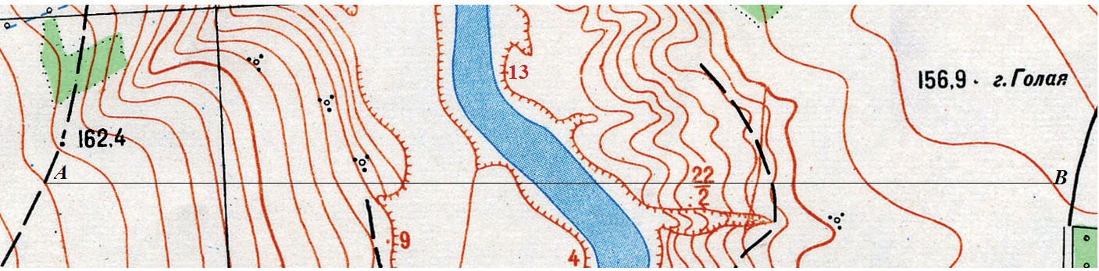
Пусть требуется построить профиль местности по линии, заданной точками А с отметкой 165 м и В с отметкой 155 м. для этого переносят указанную линию на бумагу с сохранением масштаба карты и отмечают на ней пересечения, в которых линия профиля пересекает горизонтали, а также характерные точки и линии рельефа и местности.
Построенная линия называется основанием профиля. Во всех намеченных на основании профиля точках восстанавливают к нему перпендикуляры и откладывают на них в выбранном масштабе снятые с карты высоты точек местности. Высоты уреза реки определяют интерполированием между соседними горизонталями по линии водослива. Полученные точки соединяют прямыми линиями.

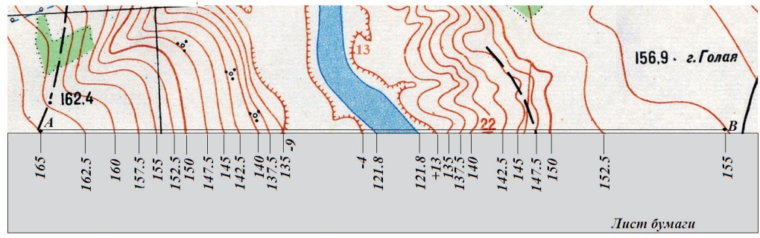
Чтобы профиль был более выразительным, вертикальный масштаб его принимают в 10 и более раз крупнее масштаба карты. Отметки (высоты) точек подписаны на профиле от линии условного горизонта в выбранном масштабе.
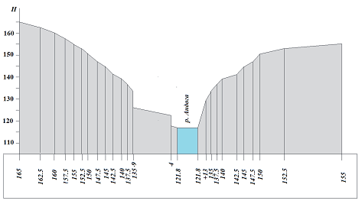
С помощью профиля можно решать ряд задач. Например, установить, имеется ли взаимная видимость между двумя точками местности. Для этого достаточно соединить их на профиле прямой линией. если эта линия не пересекает линии профиля, то взаимная видимость между точками имеется. Если взаимной видимости между точками нет, то по профилю можно установить, на какую величину надо поднять одну из них, чтобы взаимная видимость появилась.
По профилю хорошо видны участки, имеющие минимальную и максимальную крутизну скатов, пользуясь данными с профиля легко вычислить крутизну (угол наклона или уклон) на выбранном участке

